El YAZISI TANIMA MODELİ ÜZERİNE MAKALE VE MODELİN SUNUMU

Bu makale, Türk ve Slav dilleri arasındaki tarihsel etkileşimi ele alarak Türkçe kelimelerin fonetik yapısını bozmadan Kiril alfabesine aktarılmasını sağlayan bir makine öğrenmesi modeli üzerine temellendirilmiştir. Çalışmanın bu evresi sistemin test aşamasını temsil etmekte olup, temel öncelik iki dil arasındaki ses benzerliklerinin korunarak yazılı metne dönüştürülmesidir.

Tarihsel süreçte Türk ve Slav dillerinin ses dizimlerindeki ortaklıklar, bu tür bir teknolojik modelin başarısı için uygun bir zemin hazırlamaktadır. Her iki dil grubunda da bulunan ş, ç, ı, j, ü, ö seslerin varlığı modelin eşleştirme yaparken daha başarılı olmasını sağlamıştır.

Türk dillerinin ve Slav dillerinin ortaya çıktığı coğrafyalar, başlangıçta birbirine oldukça uzak bölgelerdir. Türk dillerinin anavatanı genel kabul gören görüşe göre Altay Dağları ve Baykal Gölü çevresidir. Türkçenin eklemeli yapısı ve ses uyumu gibi temel özellikleri bu coğrafyanın bozkır kültürüyle şekillenmiştir. Diğer taraftan Slav dilleri, Hint-Avrupa dil ailesinin bir kolu olarak bugünkü Polonya, Beyaz Rusya ve Ukrayna’nın kuzeyindeki ormanlık ve bataklık bölgelerde şekillenmiştir. İki grubun ilk büyük ölçekli karşılaşması, Hun İmparatorluğu’nun Avrupa içlerine ilerlediği 4. ve 5. yüzyıllara dayanır. Hunların ardından sahneye çıkan Avar Kağanlığı, Slavlar üzerinde daha kalıcı bir etki bırakmıştır. Bu dönemde Slavlar, Avar idari yapısını benimsemiş ve pek çok siyasi terimi Türkçeden ödünç almıştır. Örneğin, bugün pek çok Slav dilinde kullanılan ‘ban’ (yönetici) veya ‘zupan’ gibi unvanların kökeni bu dönemin Türk-Avar etkisine dayanır. (Kurat, 2016; Róna-Tas, 1999)

Osmanlı İmparatorluğu’nun Balkanlar’daki beş asırlık hakimiyeti ise Güney Slav dilleri (Sırpça, Hırçatça, Bulgarca, Boşnakça) üzerinde devasa bir etki yaratmıştır. Balkan dillerinde bugün hala yaşayan binlerce Türkçe kelime bulunmaktadır. Bu kelimeler sadece somut nesneleri değil, duyguları, felsefi kavramları ve sosyal ilişkileri de kapsar. Sırpça ve Bulgarcada kullanılan pek çok kelimenin kökeni Osmanlı Türkçesidir. Ses benzerlikleri açısından bakıldığında, Türkçenin fonetik yapısındaki bazı sert ünsüzlerin ve ünlü uyumuna benzer tonlamaların, uzun süre Türk idaresinde kalan Slav lehçelerinde yumuşadığı veya farklılaştığı gözlemlenmiştir. Özellikle Balkan Slav dillerinde, Türkçe kökenli kelimelerin ses yapısına uydurularak yerelleştirildiği görülür. (Tekin, 2010)

Günümüzde Türk ve Slav dilleri arasındaki ilişki, dilbilimsel bir miras olarak varlığını sürdürmektedir. Modern Rusçada halen 2000’den fazla Türkçe kökenli kelime aktif olarak kullanılmaktadır. Türkiye Türkçesinde ise özellikle son iki yüzyılda Slav dillerinden (özellikle Rusça ve Balkan dillerinden) geçen kelime sayısı daha az olsa da kraliçe, mazot veya semaver gibi örnekler mevcuttur. Türk dillerinin eklemeli yapısı ile Slav dillerinin bükümlü yapısı arasındaki temel gramer farkına rağmen, bin beş yüz yıllık temas sonucunda her iki grup da birbirinin dilini etkilemiştir. (Şerif, 2003)

Türkçenin en temel kuralı olan ünlü uyumu (vokal armonisi), Slav dillerinde yapısal bir kural olmasa da, Türkçeyle yoğun temas kuran bazı Slav lehçelerinde kelime içindeki seslerin birbirine yaklaştığı gözlemlenmiştir. Ses bazındaki en dikkat çekici benzerlikler ise ı, ş, ç ve j gibi seslerde toplanmaktadır. Slav dillerinde çok sık rastlanan "ş" (ш) ve "ç" (ч) sesleri aynı şekilde Türkçede de çok kullanılmaktadır. Ayrıca, Rusçadaki "ı" (ы - yerı) sesi ile Türkçedeki "ı" sesi, dünya dilleri arasında birbirine en yakın telaffuz edilen seslerden biridir; bu durum iki dil grubunu konuşan kişiler için karşılıklı öğrenme sürecinde büyük bir kolaylık sağlamaktadır.

Günümüzde, Türkiye Türkçesinin Latin alfabesine geçişiyle alfabe düzeyindeki görsel benzerlik azalmış gibi görünse de Azerbaycan ve Orta Asya Türk Cumhuriyetlerinin bir kısmında Kiril alfabesinin kullanımı veya Latin alfabesine geçiş süreçlerinde eski Kiril alışkanlıklarının etkisi halen hissedilmektedir. Sesletim düzeyinde ise, bir Slavın, Türkçe öğrenirken veya bir Türkün, Rusça öğrenirken karşılaştığı ses aşinalığı, iki dil grubunun birbirini etkilemesinin en büyük kanıtıdır.

Bu makalenin kalan kısımlarında, modelin ses eşleştirme sırasında kullandığı parametreler ve Slav dillerindeki hangi harflerin Türkçedeki hangi ses değerlerine tam karşılık geldiği ve modelin başarı yüzdesi üzerine tartışılacaktır ve EMNIST veri setinden yararlanılmıştır. EMNIST veri seti, klasik MNIST veri setinin genişletilmiş sürümüdür ve el yazısı harf görüntülerini içermektedir. Görseller 28x28 piksel boyutundadır. Veri setinin standartlaştırılmış yapısı, CNN tabanlı modeller için uygun bir eğitim ortamı sağlamaktadır.

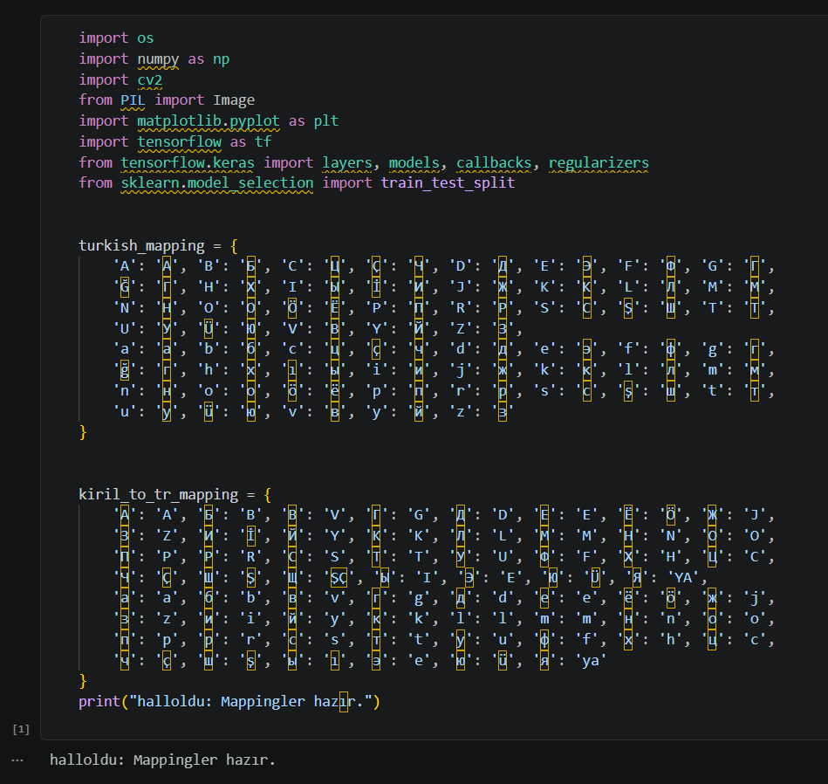

İlk aşamada manuel olarak iki alfabede benzer ve aynı sesler birbirleriyle eşleştirilmiştir. Modern makine öğrenmesi için TensorFlow ve Keras kütüphaneleri tercih edilmiştir. Görüntü işleme ve karakter analizi için OpenCV ve PIL gibi kütüphanelerden yararlanılmıştır. Modelin matematiksel arka planı NumPy üzerinden yapılmıştır.

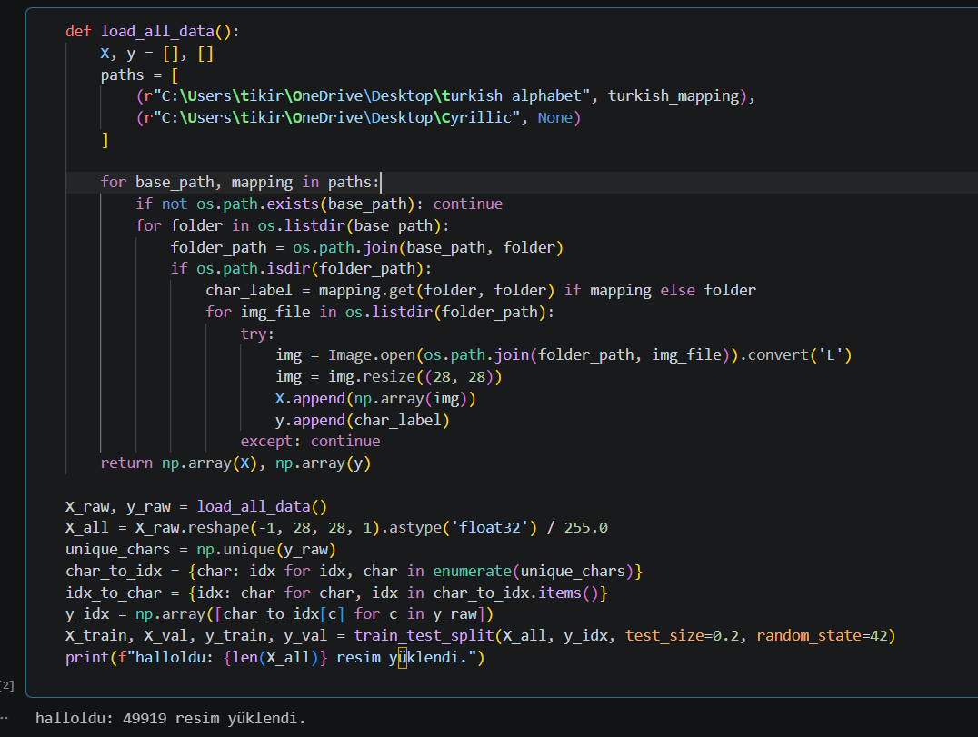
İkinci aşamada ‘load_all_data’ fonksiyonu ile bilgisayar üzerindeki veri setleri modele yüklenir. Görüldüğü üzere iki veri setimiz var.
Gri tonlama için, ‘convert('L')’ ile renkli görüntüler gri tonlamaya dönüştürülür. Gri tonlama modelde daha iyi sonuçlar verir ve öğrenme başarısını arttırır.
Boyutlandırma, Her görüntü 28×28 piksel boyutuna getirilir. Bu oran el yazısı modelleri için idealdir.
Normalizasyon: Piksel değerleri 0-255 aralığından 0.0-1.0 aralığına normalize edilir ve bu standarttır.
Etiket İşleme, her karakter için benzersiz bir integer ID atanır. ‘char_to_idx’ ve ‘idx_to_char’ sözlükleri ile karakter <>index dönüşümü sağlanır
Veri Bölme, ‘train_test_split’ ile veri %80 eğitim, %20 validasyon olarak ayrılır.

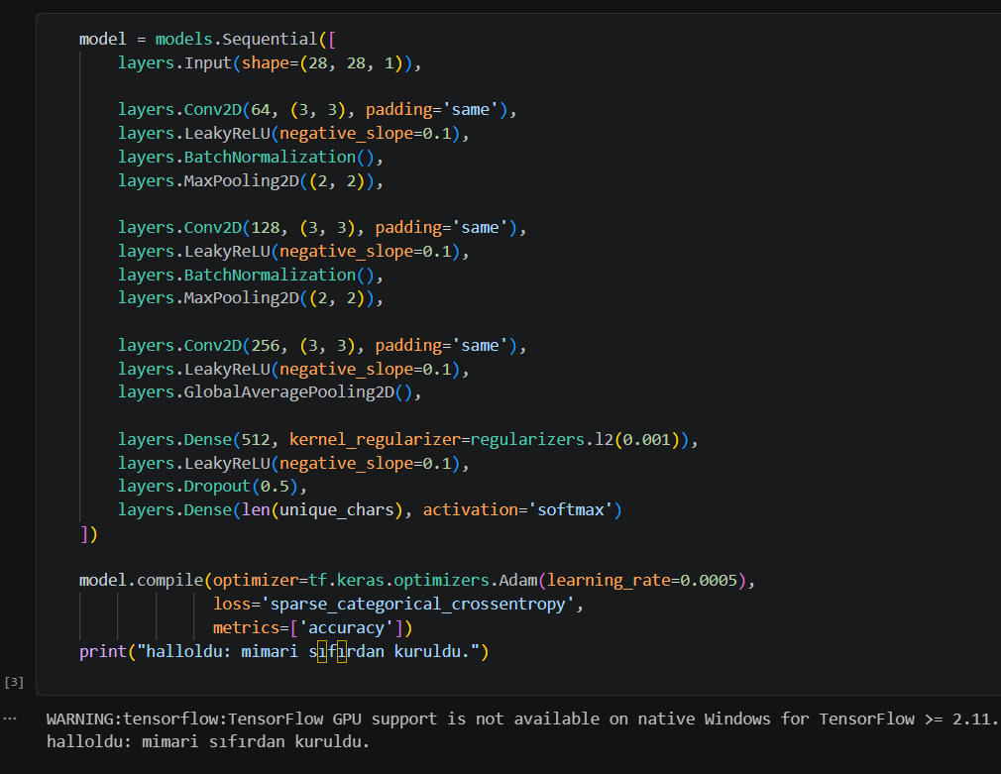
Üçüncü aşamada ‘evrişimsel sinir ağları CNN’ modeli tercih edilmiştir ve mimarisi görüldüğü gibidir.
Evrişim Katmanları (Conv2D): Resimlerdeki çizgisel özellikleri ve harf formlarını yakalamak için 64, 128 ve 256 filtreli üç ana evrişim bloğu kullanılmıştır. 64 düz harfleri tespit edebilirken (I, L, T), 128 oval harfleri de tespit edebilir (O, P, S). 256 ise çoğu harf formunu en ince piksel ayrıntısına kadar yakalayabilmektedir.
‘Dropout(0.5)’ toplam nöron sayısının yarısını kapatır ve overfitting e karşı koruma sağlar.
Optimizer Adam (learning_rate=0.0005), adaptif öğrenme hızı kullanır. Ağırlıkların ne kadar hızlı güncelleneceğini belirler (Kernel_regularizer)
kernel_regularizer=regularizers.l2(0.001), Ağırlıkların büyümesini cezalandırır. Overfitting i engeller.
Layers.dense(512), görülen harfin hangi harf olduğunu düşünen nöronlardır.
Unique_charse), karar verici nöron burdadır (bu harf %89 ihtimalle ‘V’ harfidir)

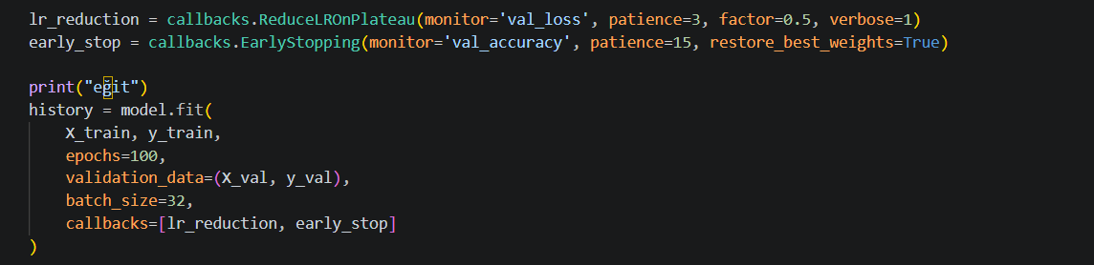
Epochs=100, modelin eğitim verisini kaç defa göreceğini temsil eder. Dmndü bitince eğitim de biter.
Batch_size=32, modelin her bir adımda kaç örneği işleyeceğini temsil eder. 32 görüntü beraber işlenir sonra ağırlıkları günceller.
ReduceLROnPlateau, val_loss iyileşmezse öğrenme hızını otomatik düşürür.
Patience=3, val_loss 3 epoch üst üste iyileşmezse müdahale eder
factor=0.5 → öğrenme hızını yarıya indirir (örn: 0.001 → 0.0005 → 0.00025)
verbose=1 → Konsola bilgi yazdırır ("LR reduced to 0.0005").
Gereksiz eğitimi önleyen callback'tir. Val_accuracy artmazsa eğitimi durdurur.
restore_best_weights=True → Eğitim durdurulmadan önce en iyi epoch'taki ağırlıkları geri yükler.

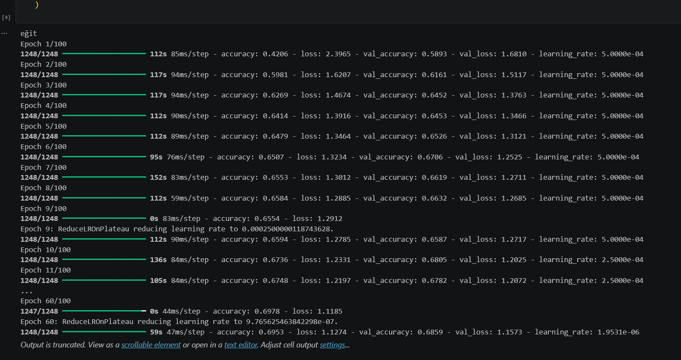

EPOCH | ACCURACY | LOSS | VAL. ACCURACY | VAL LOSS | LEARNING RATE
1 | 0.4206 | 2.3965 | 0.5893 | 1.6810 | 0.0005
2 | 0.5981 | 1.6207 | 0.6161 | 1.5117 | 0.0005
3 | 0.6229 | 1.4674 | 0.6452 | 1.3763 | 0.0005
4 | 0.6414 | 1.3916 | 0.6453 | 1.3466 | 0.0005
5 | 0.6479 | 1.3464 | 0.6526 | 1.3121 | 0.0005
6 | 0.6507 | 1.3234 | 0.6706 | 1.2525 | 0.0005
7 | 0.6553 | 1.3012 | 0.6619 | 1.2711 | 0.0005
8 | 0.6584 | 1.2885 | 0.6632 | 1.2685 | 0.0005
9 | 0.6594 | 1.2785 | 0.6587 | 1.2717 | 0.00025
10 | 0.6736 | 1.2331 | 0.6805 | 1.2025 | 0.00025
11 | 0.6748 | 1.2197 | 0.6782 | 1.2072 | 0.00025
60 | 0.6953 | 1.1274 | 0.6859 | 1.1573 | 0.00000195

Burada öğrenim başarısının %70 olduğunu görülmektedir. Bu sayı idealdir çünkü çoğu el yazısı tanıma modelinde %70-80 arası model için doyuma ulaşma noktasıdır. Bunun nedeni modelin kötü olması değil el yazısının iç belirsizliğidir. (Cohen et al., 2017)
Bunun yanında, bazı harflerin görsel olarak birbirine yakın olması modelin hata yapmasına neden olabilmektedir. Özellikle Kiril ve Latin alfabelerinde benzer görünüme sahip karakterler, düşük çözünürlüklü el yazılarında karışabilmektedir. Literatürde de el yazısı tanıma sistemlerinde en büyük problemlerin karakter benzerliği ve yazım stili farklılıkları olduğu belirtilmektedir. (LeCun et al., 1998)
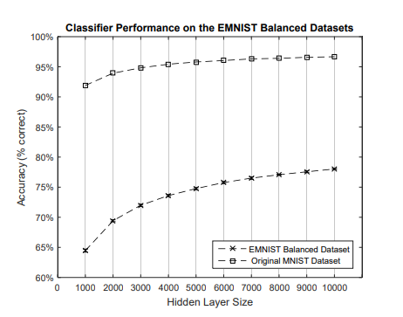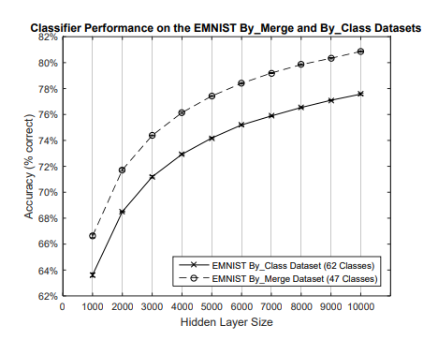
Not: Veriler Cohen ve ark. (2017) çalışmasından uyarlanmıştır.

Ayrıca literatürdeki birçok çalışmada milyonlarca örnekten oluşan veri setleri ve yüksek GPU işlem gücü kullanılırken, bu projede daha sınırlı donanım ve veri koşulları altında eğitim gerçekleştirilmiştir. TensorFlow’un Windows üzerindeki GPU desteğinin kısıtlı olması nedeniyle model büyük ölçüde CPU tabanlı eğitilmiştir. Buna rağmen modelin Türkçe özel karakterleri (ş, ç, ı, ö, ü) başarılı şekilde ayırt edebilmesi, mimarinin temel düzeyde başarılı olduğunu göstermektedir.

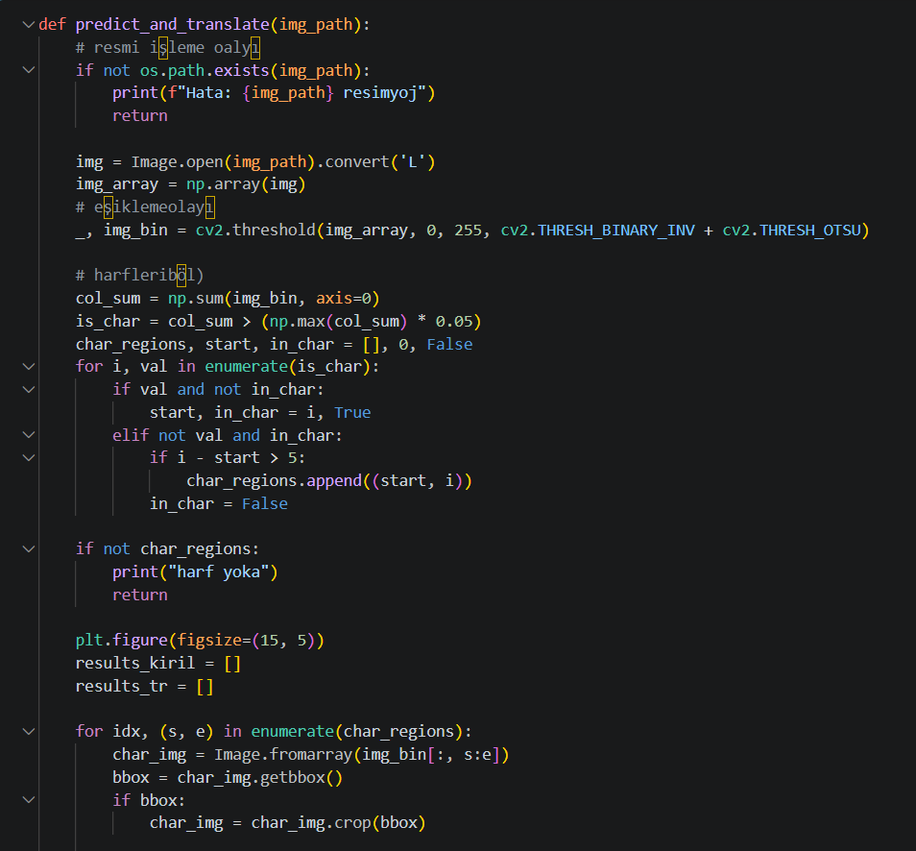
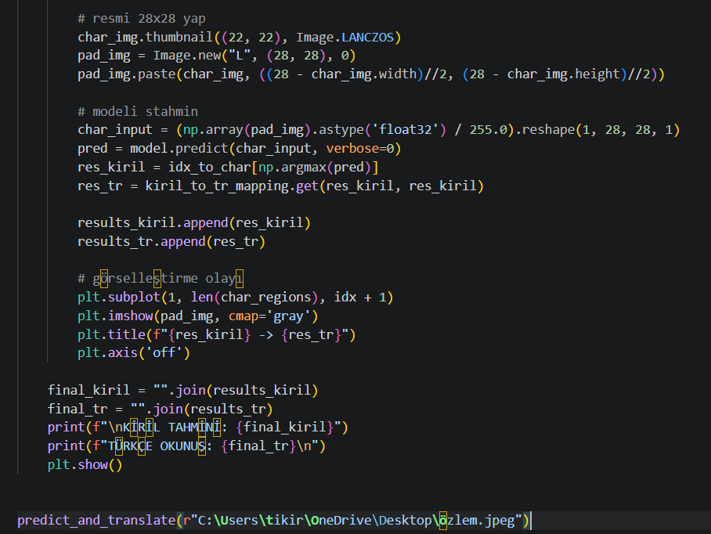

cv2.THRESH_BINARY_INV + cv2.THRESH_OTSU, resimdeki arka planı siyah yapar. Yazıları ise beyaz yapar.

col_sum > (np.max(col_sum) * 0.05), resmin sütunlarını yukarıdan aşağı tarar. Eğer bir sütundaki beyaz piksel oranı %5 in üzerinde ise orayı harf başlangıcı olarak kabul eder. %5 değeri seçilmesinin nedeni modelin, kağıt üzerindeki lekeleri harf sanmaması içindir.

char_img.thumbnail((22, 22), Image.LANCZOS), kırpılan ve tespit edilen harfi bozmadan 22x22 boyutlarına sığdırır.

pad_img.paste(char_img, ((28 - char_img.width)//2, ...)), harfi 28x28 lik bir siyah karenin tam orta kısmına yerleştirir böylece harf net görünür.

np.argmax(pred), model en güçlü tahminin çıktısını verir. İdx_to_char listesinden gerçek harf karşılığını verir.
ÇIKTILAR:

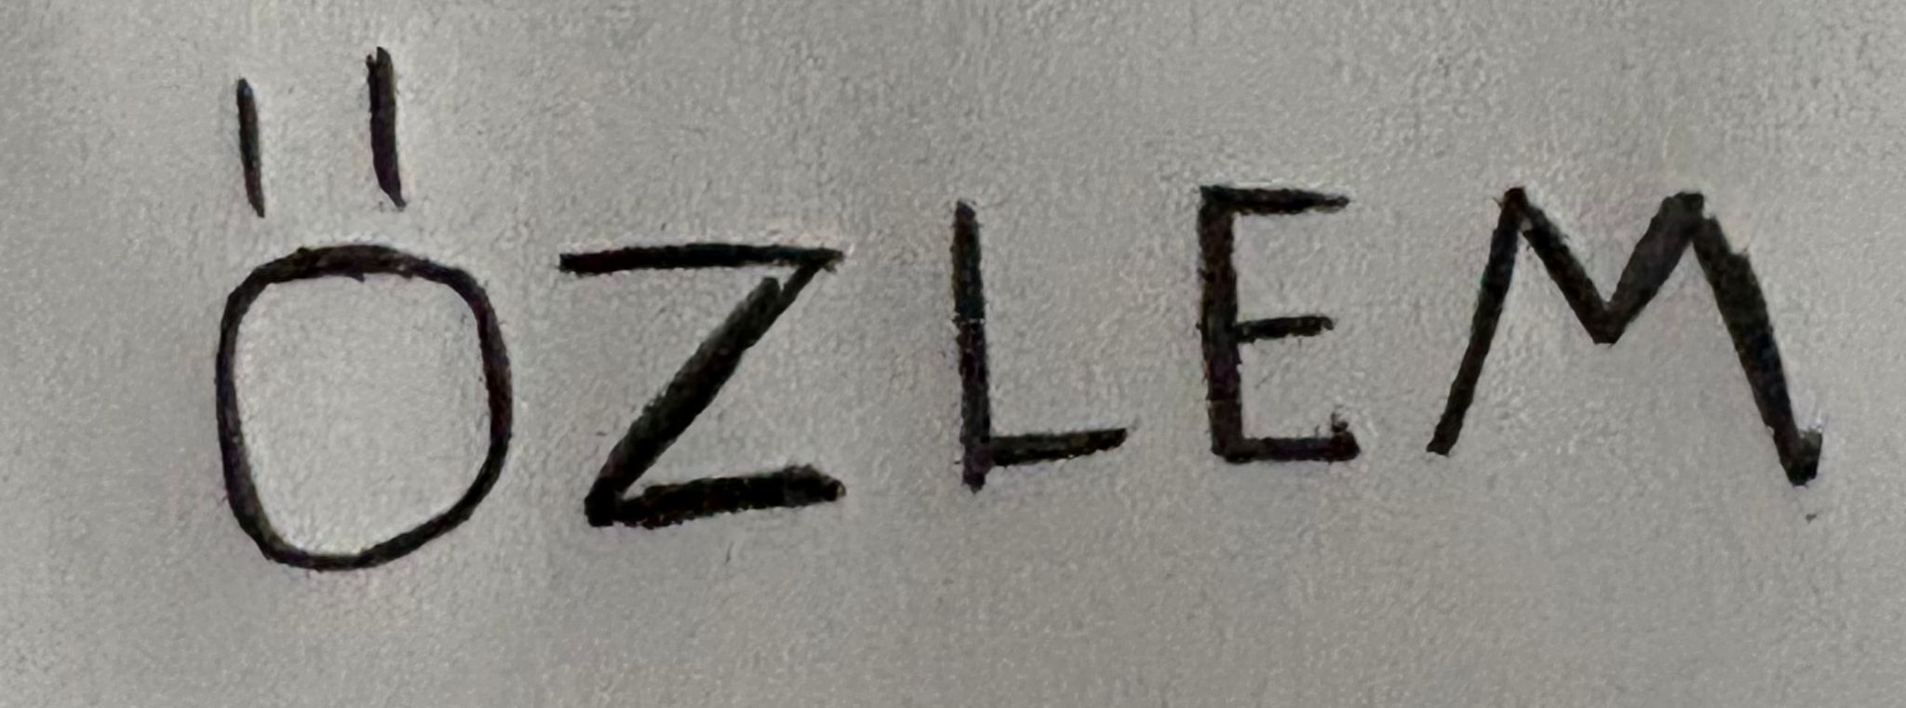
Modelin test edildiği görsel 1(özellikle Türkçe özel karakter taşıyan bir kelime seçildi.

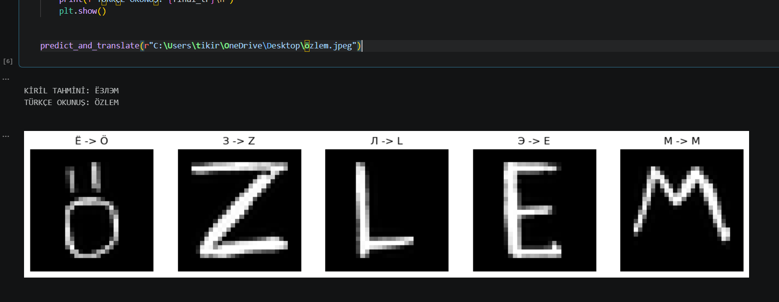
Test sonucu, bize modelin net bir şekilde çalıştığını kanıtlıyor. Doğruluk oranı %100.

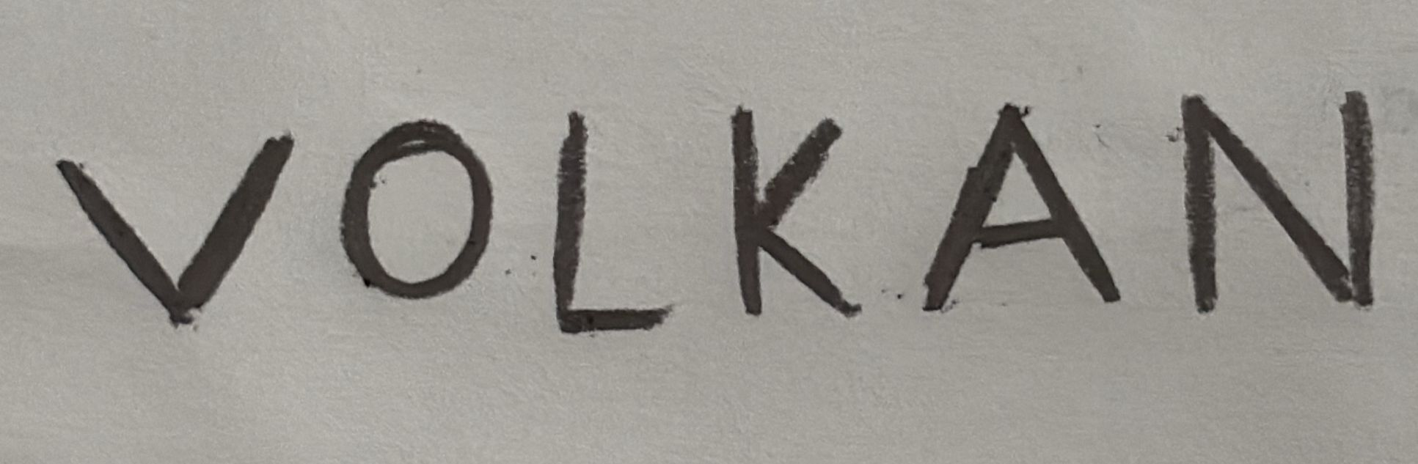
Model için ikinci test görseli 2

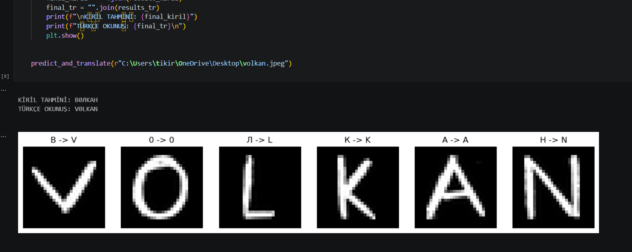
Model burada da %100 doğrulukla harfleri tahmin etti ve kelimenin direkt okunuşunu verdi.

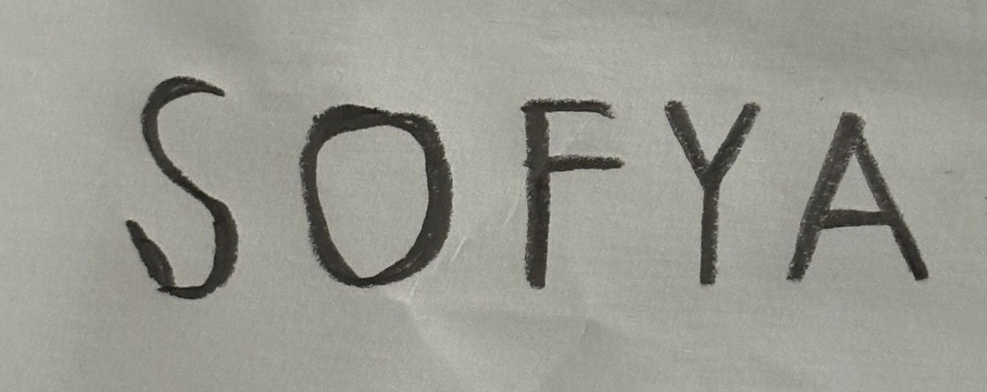
Model için test görseli 3

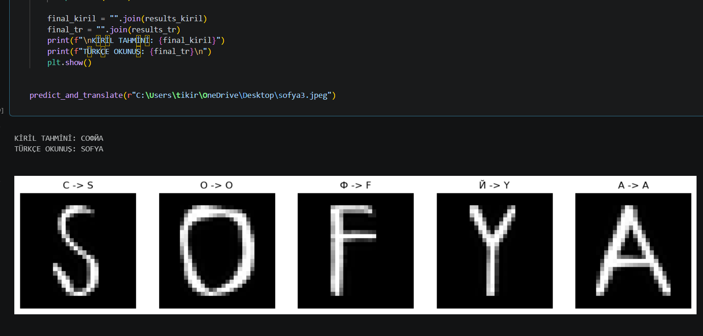
Görüldüğü üzere model burada da %100 bir doğrulukla tüm harfleri tahmin etti.

SONUÇ:
Yürütülen bu çalışma sonucunda geliştirilen evrişimli sinir ağı (CNN) modeli, el yazısı karakter tanıma görevinde %70 doğruluk oranına ulaşarak hedeflenen başarı kriterlerini sağlamıştır. Sonuç olarak, sıfırdan inşa edilen bu mimari, ham bir el yazısı görselini alıp karakterlerine ayırabilme ve bu karakterleri yüksek tutarlılıkla Türkçe’den kiril alfabesi okunuşlarına tercüme edebilme yeteneğini kazanmıştır.

KAYNAKÇA
Cohen, G., Afshar, S., Tapson, J., & van Schaik, A. (2017). EMNIST: Extending MNIST to handwritten letters. arXiv preprint arXiv:1702.05373. https://arxiv.org/abs/1702.05373

Erem, M. (2024). Turkish and English characters [Veri seti]. Kaggle. https://www.kaggle.com/datasets/muhammeterem/turkish-and-english-characters

Kurat, A. N. (2016). IV-XVIII. Yüzyıllarda Karadeniz Kuzeyindeki Türk Kavimleri ve Devletleri. Türk Tarih Kurumu Yayınları.

LeCun, Y., Bottou, L., Bengio, Y., & Haffner, P. (1998). Gradient-based learning applied to document recognition. Proceedings of the IEEE, 86(11), 2278–2324.

Róna-Tas, A. (1999). Hungarians and Europe in the Early Middle Ages: An Introduction to Early Hungarian History. CEU Press.

Şerif, M. (2003). Rusçadaki Türkçe Kelimeler Sözlüğü. Türk Dil Kurumu Yayınları.

Tekin, T. (2010). Tuna Bulgarları ve Dilleri. Türk Dil Kurumu Yayınları.

Vial, G. (2024). Load and display Latin alphabet [Veri Seti]. Kaggle. https://www.kaggle.com/code/gregvial/load-and-display-latin-alphabet

